Contenido

**1.** **Introducción** 1

**2.** **Identificación del problema de negocio** 2

2.1. Problema principal 2

2.2. Problema secundario 2

**3.** **Definición de análisis propuesto** 2

**4.** **Descripción de datos disponibles** 3

**5.** **Aplicación descriptiva** 3

**5.1.** **Análisis descriptivo** 3

**5.2.** **Diagnóstico táctico** 5

**5.3.** **Segmentación de valor** 6

**6.** **Aplicación inferencial** 7

**6.1.** **Modelo no supervisado de agrupamiento** 8

**6.1.1. Método del Codo ( Elbow Method)** 8

**7.** **Conclusiones** 10

**8.** **Recomendaciones** 11

1. **Introducción**

Comenzaremos definiendo al Marketing, para entender la naturaleza del presente trabajo; McCarthy clasificó varias actividades de marketing en herramientas de la mezcla de marketing de cuatro amplios tipos diferentes, a las que llamó las cuatro Ps de marketing: producto, precio, plaza y promoción.

Sin embargo, dada la amplitud, complejidad y riqueza del marketing —como se ejemplifica con el marketing holístico— actualmente esas cuatro Ps ya no son todo lo que hay. Si las actualizamos para que reflejen el concepto de marketing holístico llegamos a un grupo más representativo que abarca las realidades modernas de marketing: personas, procesos, programas y performance.

El concepto de personas refleja parcialmente el marketing interno y el hecho que los empleados son parte fundamental para el éxito del marketing. Éste sólo será tan bueno como las personas dentro de la organización. También refleja el hecho que los especialistas en marketing deben ver a los consumidores como personas para entender sus vidas de manera más amplia y no solamente cuando buscan comprar o consumen productos y servicios.

El concepto de procesos refleja toda la creatividad, disciplina y estructura que se incorpora a la dirección de marketing. Los especialistas en marketing deben evitar la planificación y toma de decisiones ad hoc y asegurarse que las ideas de marketing y conceptos de vanguardia desempeñen un rol apropiado en todo lo que hacen. Solamente al instituir el grupo adecuado de procesos para guiar las actividades y programas, la empresa puede participar en relaciones de largo plazo que sean beneficiosas para ambas partes. Otro importante grupo de procesos guía a la empresa en la generación de ideas con imaginación y productos innovadores, servicios y actividades de marketing.

El concepto de programas refleja todas las actividades de la empresa que se dirigen al consumidor. Abarcan las antiguas cuatro Ps y también un rango de otras actividades de marketing que podrían no encajar tan claramente en el antiguo punto de vista del marketing. Sin importar si son online u offline, tradicionales o no tradicionales, estas actividades deben integrarse de tal forma que su todo sea mayor que la suma de sus partes y que logren múltiples objetivos para la empresa.

El concepto de performance se define de acuerdo con el marketing holístico, como el hecho de capturar el rango de posibles medidas de resultados que tienen implicaciones financieras y no financieras (rentabilidad así como capital de marca y de clientes), e implicaciones más allá de la empresa (responsabilidades social, legal, ética y comunitaria).

Finalmente, estas nuevas cuatro Ps en realidad se aplican a todas las disciplinas dentro de la empresa, y al pensar de esta manera los directores se alinean más con el resto de la empresa.

Hablar de marketing y buscar una definición acorde con la era digital conlleva a citar a la American Marketing Association (AMA) Marketing es la actividad, el conjunto de instituciones y procesos para crear, comunicar, entregar e intercambiar ofertas que tienen valor para consumidores, clientes, socios y la sociedad en general. La enunciación anterior no solo es acertada y orientativa, sino totalmente aplicable a la era del Big Data en la que las personas clientes y socias y la comunidad buscan la generación de valor en todos y cada uno de los procesos que ejecutan las empresas.

1. **Identificación del problema de negocio**

La analítica de datos consiste en obtener información útil para las empresas, contribuyendo a mejorar la toma de decisiones según la estrategia, operatividad y procesos de la compañía; y manteniendo como premisa la generación de valor y satisfacción de las necesidades de quienes son clientes. Para lograr estos objetivos definiremos los principales problemas de la empresa Algarrobo, así como los secundarios.

## 2.1. Problema principal

* La empresa no cuenta con la analítica de datos, proceso necesario para ayudar a predecir futuros comportamientos del cliente, tendencias y posibles resultados, la cual permitirá explotar las crecientes cantidades de datos y así ayudar a la toma de mejores decisiones, los procesos del negocio y el actuar diario de la empresa, integrando o mezclando con Big Data los datos tradicionales de la empresa.

## 2.2. Problema secundario

* No existe el análisis descriptivo a través de tablas y gráficos de base de datos, que permitan establecer un diagnostico táctico de la situación de la empresa retail

1. **Definición de análisis propuesto**

La metodología que se aplicó en el presente estudio fue:

* Análisis descriptivo.
* Diagnóstico táctico
* Segmento de valor.
* Modelo no supervisado de agrupamiento - Método Jerárquico.

A través de la visualización de la data, se crea valor en la toma de decisiones más acertadas en la gestión de los procesos del negocio. Todo lo que genera valor debe ser incorporado como cultural organizacional de la empresa.

1. **Descripción de datos disponibles**

Las variables que se consideran en el estudio son:

1. Sede: variable cualitativa nominal. [sede1, sede2, sede3, sede4, sede5, sede6, sede7]
2. Cliente: variable cualitativa nominal.
3. Producto: variable cualitativa nominal.
4. Tipo de documento: variable cualitativa nominal. [boleta, factura]
5. Número de documento: variable cuantitativa discreta.
6. Cantidad: variable cuantitativa discreta.
7. Precio: variable cuantitativa continua
8. Valor de venta: variable cuantitativa continua.
9. Stock de almacén: variable cuantitativa continua.
10. Categoría: variable cualitativa nominal. [agroquímico, azufre, fertilizante, semilla]
11. **Aplicación descriptiva**
    1. **Análisis descriptivo**

**CUADRO 1**

**INFORMACIÓN VARIAS POR SEDE, JUNIO-AGOSTO 2017**



El gráfico 1, muestra que la sede que más vende no es la más rentable en valor absoluto. La sede 5 es la que mayor venta tiene y a su vez se conjuga con un mayor flujo de clientes.

El gráfico 2, muestra que la sede 2 es la que tiene la mayor venta de unidas cuyo precio unitario es el menor, y la sede 5 mantiene un monto alto de venta y es la segunda mayor en unidades vendidas.

El gráfico 3, muestra que la sede 5 tiene la mayor cantidad de transacciones de la cadena de sedes.

**GRÁFICO 1**

**VENTAS vs MARGEN Y NÚMERO TOTAL DE CLIENTES**



**GRÁFICO 2**

**VENTAS vs MARGEN Y NÚMERO TOTAL DE PRODUCTOS VENDIDOS**



**GRÁFICO 3**

**VENTAS vs MARGEN Y NÚMERO TOTAL DE TRANSACCIONES**



* 1. **Diagnóstico táctico**

El gráfico 4, muestra que los productos agroquímico son los que tiene mayor presencia en tickets. Estamos seguros que es la categoría “destino”. Las sedes no reflejan en este periodo de tiempo clientes de la categoría “rutina”, y presenta a los productos semilla, fertilizante y azufre, dentro del segmento “conveniencia”. Cabe precisar, que existe estacionalidad en la venta de agroquímicos, porque entre octubre y diciembre, azufre se traslada a la categoría “rutina”.

**GRÁFICO 4**

**SEGMENTACIÓN POR CATEGORÍA**

El gráfico 5, muestra que la Sede 5 es la que tiene mayor número de transacciones y a su vez mayor número de clientes (diámetro de las esferas), pero su ticket promedio está alrededor de S/ 300. El resto de las sedes están en condiciones similares en el número de transacciones y varían en el número de clientes y en el ticket promedio.

**GRÁFICO 5**

**SEGMENTACIÓN POR SEDE**



Ticket bajo

Flujo bajo

Ticket alto

Flujo bajo

Ticket alto

Flujo alto

Ticket bajo

Flujo alto

* 1. **Segmentación de valor**

**CUADRO 2**

**RESULTADOS DE SEGMENTO DE VALOR**



**CUADRO 3**

**RESULTADOS DE SEGMENTOS DE VALOR**



**GRÁFICO 6**

**PIRÁMIDE DE SEGMENTO DE VALOR**

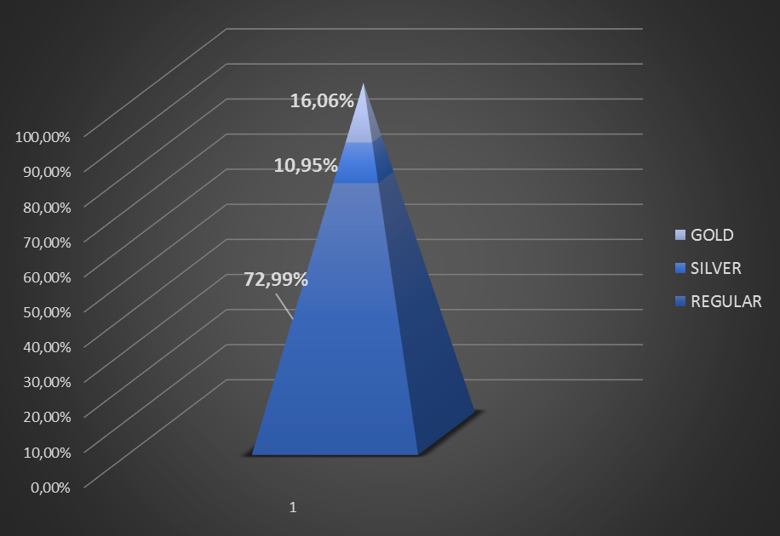

1. **Aplicación inferencial**
   1. **Modelo no supervisado de agrupamiento**

El Análisis Cluster, conocido como Análisis de Conglomerados, es una técnica estadística multivariante cuyo objetivo es dividir un conjunto de objetos en grupos, tratando de lograr la máxima homogeneneidad entre los elementos de cada grupo y la mayor diferencia entre elementos de diferentes grupos.

### **6.1.1. Método del Codo ( Elbow Method)**

Este método utiliza los valores de la inercia obtenidos tras aplicar el K-means a diferente número de Clusters (desde 1 a N Clusters), siendo la inercia la suma de las distancias al cuadrado de cada objeto del Cluster a su centroide.

Dichos valores de inercia obtenidos tras aplicar K-means de 1 – N son representados en una gráfica lineal de inercia donde el dominio es el número de clusters.

En esta grafica se debe apreciar el cambio brusco de la inercia (representando una forma similar a la de un codo), el punto donde se genera este cambio brusco nos dirá el número óptimo de cluster para nuestro dataset.

**INFORMACIÓN DE IMPORTADORES e IMPORTACIONES REALIZADAS**



Dataset: 2323 observaciones de 8 Variables:

* Numero_Documento_Importador
* Nro_Importaciones
* Nro_Nuevo: Mercancia nueva
* Nro_Origen_Europa: Numero de Importaciones provenientes de Europa
* Nro_Origen_Asia: Numero de Importaciones provenientes de Asia
* Nro_Origen_America: Numero de Importaciones provenientes de América
* Nro_Origen_Africa: Numero de Importaciones provenientes de África
* Nro_Origen_Oceania: Numero de Importaciones provenientes de Oceanía

1. Calculando número óptimo de clusters

Para detectar nuestro número óptimo clusters o conglomerados corremos el K-means indicando el número de centroides de 2 a 19, con un seed de 100.

La gráfica lineal obtenida es la siguiente:

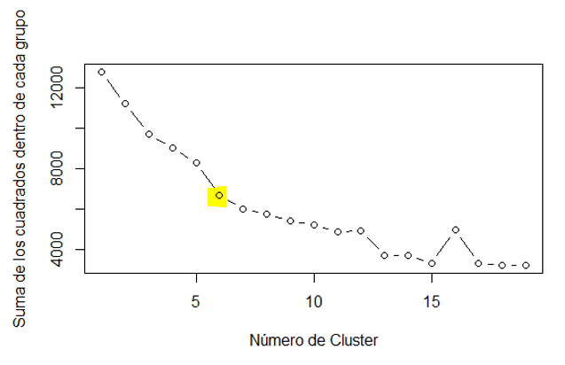

En esta gráfica se aprecia que para los primeros clusters se obtiene una pendiente pronunciada lo cual indicaría mucha diferencia, está pendiente tiene a disminuir para el punto donde el número de clusters es 6, lo cual nos indicaría nuestro numero óptimo de conglomerados.

1. Interpretación de la clasificación

El siguiente cuadro, muestra las características de cada conglomerado:

* El primer conglomerado formado por 16 importadores, presenta el segundo mayor valor de monto de importe promedio. Se caracteriza por tener importaciones mayormente desde Asia, América y Europa, siendo Asia su principal procedencia.
* El segundo conglomerado formado por 6 importadores, presenta el menor porcentaje del Total de monto de Importe de Aduana y es el conglomerado donde los importadores concentra más de la mitad de importaciones hechas de Oceanía.
* El tercer conglomerado formado por 1994 importadores, presenta las menores medias de Total de Importaciones por Importador y la menor media de Importe de aduana, lo cual significa que en este conglomerado están los importadores con menos importaciones y con menos valor de importe de aduana.
* El cuarto conglomerado formado por 47 importadores, se caracteriza por tener la mayor media de importaciones por importador y mayor media de importe de Aduana, lo que significa que en este conglomerado están los importadores que generan el mayor movimiento. Cabe señalar que América y Europa son los lugares con mayor promedio de importaciones, indicando su preferencia por traer mercancía de dichos continentes.
* El quinto conglomerado está formado por 11 importadores, se caracteriza por concentrar los importadores cuyas importaciones concentran el 94% del total hechas desde Africa.
* El sexto conglomerado formado por 249 importadores, presentan valores promedios en cuanto a la media del total de importaciones y la media del monto de importe por importador.

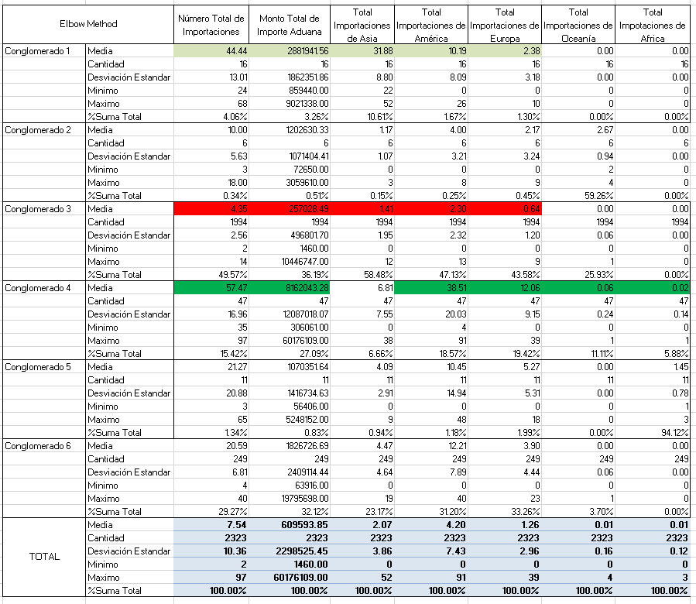

1. **Conclusiones**

* La metodología de Business Analytics utilizada (Análisis descriptivo) nos ha permitido tener una “visualización”, no importando el volumen de los datos ni la variedad.
* Al aplicar la técnica de la segmentación de valor tenemos la certeza de la “veracidad” en la segmentación y categorización de nuestros clientes.
* Mediante la técnica del agrupamiento podemos como generar grupos homogéneos de sedes del retail considerando variables de importancia del negocio.
* Todo este conocimiento nos va ayudar a la toma de mejores decisiones, en los procesos del negocio y el actuar diario de la empresa, integrando o mezclando con Business Analytics los datos tradicionales de la empresa.

1. **Recomendaciones**

* Implementar una oficina de Business Analytics en el negocio de retail, con personal debidamente calificado y capacitado en la tecnología Big Data.
* Adquirir los software adecuados que nos permitan como herramienta procesar la data a la velocidad adecuada.